ΑΣΚΗΣΕΙΣ ΓΙΑ ΤΟ ΣΠΙΤΙ

1. Χρησιμοποιήστε τις λέξεις των παρενθέσεων και περιγράψτε τα ζώα των παρακάτω εικόνων.

**Λεοπάρδαλη** (κηλίδες, μοιάζει με γάτα, σουβλερά νύχια, σαρκοφάγο)

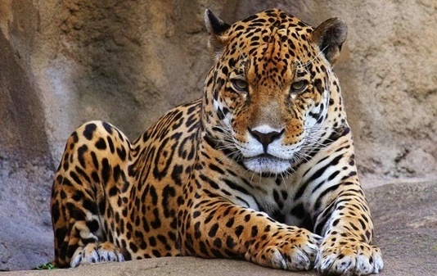

_________________________________________________________________________________________________________________________________________________________________________________________________________________________________________

**Ταύρος** (κέρατα, δυνατός, χορτοφάγος)

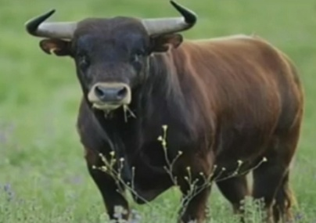

_________________________________________________________________________________________________________________________________________________________________________________________________________________________________________

1. Να κλίνετε τα ρήματα **γεμίζω, κοιμίζω, χωνεύω, κουρεύω** σε όλα τα πρόσωπα.

|  |  |
| --- | --- |
|  |  |
|  |  |
|  |  |
|  |  |
|  |  |
|  |  |

|  |  |
| --- | --- |
|  |  |
|  |  |
|  |  |
|  |  |
|  |  |
|  |  |

Οι ασκήσεις μπορούν να γίνουν στο πράσινο τετράδιο χωρίς να εκτυπωθεί το φυλλάδιο.